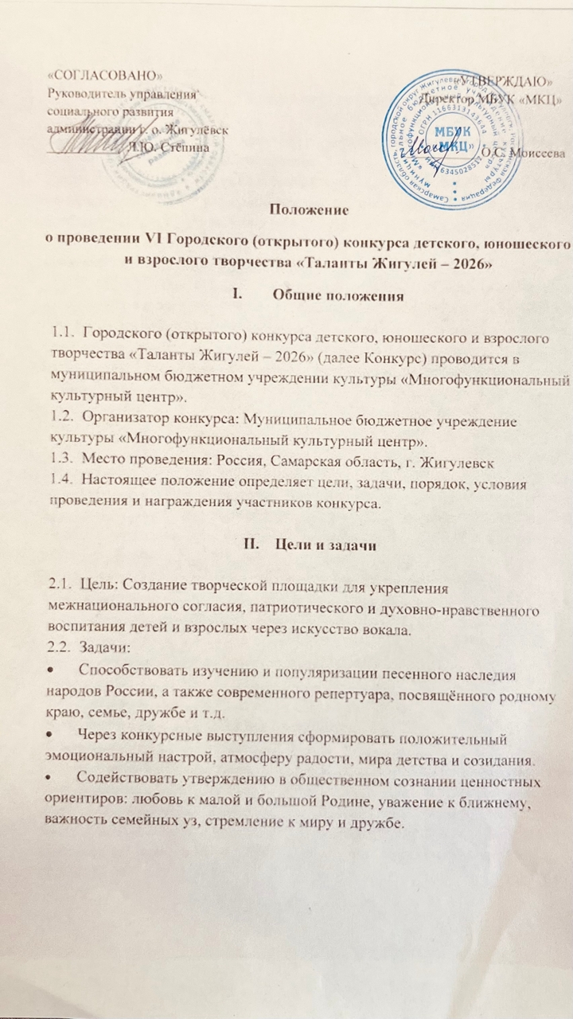

- Условия участия и порядок проведения Конкурса

  - В конкурсе принимают участие творческие коллективы и отдельные исполнители.
Заявка на участие в конкурсе заполняется по форме согласно Приложению 1, согласие на обработку персональных данных заполняется по форме согласно Приложению 2 и Приложению 3 (обязательно заполняются все поля).
Подача заявок на конкурс проводится до 6 марта 2026 года на электронный адрес mbuk-mkc@mail.ru
3.2.Участник коллектива, выступающий сольно, является отдельным участником, на которого подается отдельная заявка. О замене репертуара необходимо сообщить в оргкомитет заблаговременно до начала конкурса. Оргкомитет жюри не разглашает результаты конкурса до церемонии награждения. Участники конкурса, в том числе руководители, родители должны соблюдать правила конкурса и нести ответственность за жизнь и здоровье детей.
3.3.Заявка предоставляется по адресу: г. Жигулевск, ул. Никитина, 9 в МБУК «Многофункциональный культурный центр», кабинет №206, вместе с согласием на обработку персональных данных или на электронную почту mbuk-mkc@mail.ru. Оплата организационного взноса осуществляется в день Конкурса 14 марта при регистрации на конкурс. Если заявка была прислана по почте, то также в день Конкурса предоставляются оригиналы Согласия на обработку персональных данных.
Фонограммы к конкурсу принимаются только на флеш-носителях.
3.4. Конкурс проводится по двум номинациям «Солист» и «Ансамбль» в следующих возрастных категориях:
Первая категория: с 4 до 7 лет (включительно)
Вторая категория: с 8 до 9 лет (включительно)
Третья категория: с 10 до 12 лет (включительно)
Четвертая категория: с 13 до 15 лет (включительно)
Пятая категория: с 16 до 18 лет (включительно).
Шестая категория: с 18 и старше.
3.5. Каждый конкурсант может предоставить максимум три произведения, которые являются концертными (постановочными) номерами, продолжительностью не более 4-х минут. Запрещается выступление участников под фонограмму «Плюс». Допускается прописанный или живой БЭК - вокал. Не допускается прописанный DOUBLE- трек.
3.6. Конкурс проводится 14 марта 2026 года с 10.00 по адресу: г. Жигулевск, МБУК «Многофункциональный культурный центр», ул. Никитина, 9. Порядок и график выступления определяется оргкомитетом и сообщается каждому конкурсанту на электронную почту, а также будет опубликован на официальном сайте http://zmkc.ru/
Оглашение и награждение победителей состоится на Гала-концерте 27 марта 2026 года в 18.00, который будет проходить в МБУК «МКЦ», ул. Никитина, 9.
3.7. Все участники получают Диплом участника. Выдача дипломов состоится сразу после выступления конкурсанта в день проведения Конкурса.
3.8. Тематика конкурса: Год единства народов России, любовь к Родине, к семейным ценностям, родному краю, ближнему, миру и дружбе, добру и красоте, миру детства, радости и др.
3.9. Дополнительную информацию можно получить у руководителей и координаторов конкурса: 8-902-152-12-58 Анастасия Алексеевна Говорова.
Email: mbuk-mkc@mail.ru
- Оргкомитет и жюри фестиваля
3.1. Для подведения итогов конкурса формируется компетентное Жюри. Состав Жюри утверждается оргкомитетом конкурса. Жюри проводит анализ и оценку представленных творческих выступлений участников и коллективов по заявленным критериям. По каждому критерию выставляется оценка по 10-бальной системе. Оценка участников конкурса проводится членами жюри коллегиально. До коллективов доводится общее мнение жюри. Оценки участников конкурса выставляются членами жюри, являются окончательными и обсуждению не подлежат.
3.2. Жюри определяет победителей конкурса по номинациям и возрастным категориям, присуждая звание Лауреата I, II, III степени, а также Дипломанта I, II и III степени.
- Основные критерии оценки участников конкурса

  - Критерии оценки:
-вокальные данные;
-оригинальность исполнение (артистичность, имидж, творческий подход к аранжировке);
-сценическая культура, соответствие образа исполняемой песни;
-качество фонограммы;
-оригинальность постановки номера.

- Финансовые условия

6.1.Для участия в конкурсе каждый участник вносит организационный взнос в размере 200 рублей с солиста и 200 рублей с каждого участника коллектива.
6.2.Оплата производится по наличному расчету при регистрации на Конкурс (14 марта 2026г.).

- Финансирование конкурса

7.1. Финансирование конкурса осуществляется за счет организационных взносов и спонсорской поддержки.

Приложение № 1
к Положению
о проведении конкурса

ЗАЯВКА
на участие в VI Городском (открытом) вокальном конкурсе для детей и подростков «Таланты Жигулей»

№ | Название коллектива ФИО участников /ФИО солиста | Дата рождения | ФИО руководителя  (полностью)  Телефон,  e-mail | Наименование базового учреждения | Номинация | Возрастная категория | Название  произведения, авторы слов и музыки  хронометраж, технический райдер

..
Приложение № 2

Согласие на обработку персональных данных от родителя

Директору МБУК «МКЦ»
О.С. Моисеевой
от______________________
______________________
контактный номер телефона______________________

Я,____________________________________________________________________
(Ф.И.О. родителя полностью)
Проживающий по адресу:_________________________________________________
как законный представитель настоящим даю свое согласие на обработку в муниципальном бюджетном учреждении культуры «Многофункциональный культурный центр» персональных данных своего ребенка
_____________________________________________________________________________
_____________________________________________________________________________
(Ф.И.О. ребенка полностью) (дата рождения)
к которым относятся:
- ФИО ребенка;
- дата рождения;
- адрес проживания, контактные телефоны;
Я даю согласие на использование персональных данных своего ребенка для
Участия в VI Городском (открытом) вокальном конкурсе для детей «Таланты Жигулей» и распространения результатов конкурса.
Настоящее Согласие представляется на осуществление действий в отношении персональных данных моего ребенка, которые необходимы для достижения указанных выше целей, включая сбор, систематизацию, накопление, хранение, уточнение (обновление, изменение), использование данных и на размещение фото и видео в СМИ и
на официальных сайтах учреждения. МБУК «МКЦ» гарантирует, что обработка
персональных данных осуществляется в соответствии с действующим законодательством РФ.
Я проинформирован, что МБУК «МКЦ» гарантирует, что будет обрабатывать персональные данные как неавтоматизированным, так и автоматизированным способом обработки.
Данное Согласие действует до достижения целей обработки персональных данных участника VI Городского (открытого) вокального конкурса детского, юношеского и взрослого творчества «Таланты Жигулей».
Согласие может быть отозвано по моему письменному заявлению.
Я подтверждаю, что, давая такое Согласие, я действую по собственной воле
и в интересах своего ребенка.

Дата: ______________ Подпись________________/_________________________

Приложение № 3

Согласие на обработку персональных данных

Директору МБУК «МКЦ»
О.С. Моисеевой
от______________________
______________________
контактный номер телефона______________________

Я,____________________________________________________________________
Проживающий по адресу:_________________________________________________
настоящим даю свое согласие на обработку в муниципальном бюджетном учреждении культуры «Многофункциональный культурный центр» своих персональных данных
к которым относятся:
- ФИО;
- дата рождения;
- адрес проживания, контактные телефоны;
Я даю согласие на использование своих персональных данных для участия в VI Городском (открытом) вокальном конкурсе для детей «Таланты Жигулей» и распространения результатов конкурса.
Настоящее Согласие представляется на осуществление действий в отношении моих персональных данных, которые необходимы для достижения указанных выше целей, включая сбор, систематизацию, накопление, хранение, уточнение (обновление, изменение), использование данных и на размещение фото и видео в СМИ и
на официальных сайтах учреждения. МБУК «МКЦ» гарантирует, что обработка
персональных данных осуществляется в соответствии с действующим законодательством РФ.
Я проинформирован, что МБУК «МКЦ» гарантирует, что будет обрабатывать персональные данные как неавтоматизированным, так и автоматизированным способом обработки.
Данное Согласие действует до достижения целей обработки персональных данных участника VI Городского (открытого) вокального конкурса детского, юношеского и взрослого творчества «Таланты Жигулей».
Согласие может быть отозвано по моему письменному заявлению.
Я подтверждаю, что, давая такое Согласие, я действую по собственной воле
и в своих интересах.

Дата: ______________ Подпись________________/_________________________

